Soubor pokynů k domácí přípravě na období 12.3.2020 do 20.3.2020 pro 9. ročník
Základní škola Litoměřice, Na Valech 53
Případné dotazy:
9.A krnak@skolanavalech.cz
9.B jirotka@skolanavalech.cz
--------------------------------------------------------------------------------------------------------------------------------------
ČESKÝ JAZYK IX.AB
IX.A od 11.3.2020
Sloh : 1. domácí slohová práce: Charakteristika na A4 (můj kamarád,
spolužák, vzor, ……) - dle přípravy z minulých hodin
a domácí přípravy
2. Prostudovat v učebnici slohový útvar ÚVAHA a pokusit se
napsat úvahu na téma: Mé budoucí povolání na A4
(učebnice Čj 9 Fraus str. 118 – 120)
Literatura: 1. zápis o doporučené četbě dle rozpisu:
- fejeton: R.Křesťan – Myš v 11.patře, Co láká poškoláka
J.Smetanová-Ustláno na růžích, Domovní důvěrnosti
L.Vaculák-Jaro je tady
F.Nepil, K.Čapek (mělo být již odevzdáno)
- literatura faktu: bibliografie, autobiografie, cestopis,
např.V.Zamarovský-Za sedmi divy světa -do 31.3.
2. Vypracuj pracovní listy z české i světové literatrury (2)
Mluvnice: - Doplň pracovní sešit str./cv. 34/6,7, 35/1,3, 36/1,2,3
- Vypracuj zadané pracovní listy:
1. Doplň interpunkci, vyznač…….
2. Doplňovací diktát O KUTNÉ HOŘE
3. oprav a přepiš text bez chyb
4. Jazykový rozbor- kontrolní práce na 3.čtvrtletí část A i B
5. Pl – Všestranný jazykový rozbor
Pracovní listy byly rozdány v ZŠ 10.3.2020 a poslány i chybějícím.
Další pracovní listy a úkoly budou mimo stránky školy zadávány žákům na mailové adresy.
Vypracované pracovní listy naskenovat nebo ofotit a poslat na mail:
koraji@centrum.cz popř. telefon 602188676

IX.B od 11.3.2020
Souřadné a podřadné PS starý 28 – 29, nový 33 – 34
Spojky pro příslovečné VV a poměry mezi větami
Pravopis – vlastní jména PS starý 39 – 40, nový 46 – 47
Příprava slohové práce Charakteristika literární či filmové postavy
Vypracování ofotit a poslat na mail mariestanikova@seznam.cz

-----------------------------------------------------------------------------------------------------------

Výuka matematiky – domácí příprava – do 20.3.2020
Ročník: 9
Kontakt pro případné dotazy:
vanek@skolanavalech.cz – pro 9.B
krnak@skolanavalech.cz – pro 9.A

- Online podpora
www.onlinecviceni.cz – vyberte 2. stupeň, pak ročník, pak téma

www.matika.in – vyberte ročník, pak téma

www.khanovaskola.cz – např. výukové video na téma – objem V trojbokého hranolu - https://khanovaskola.cz/video/48/351/755-geometrie-teles-objem
upozornění – videa jsou často v AJ s titulky

http://old.zsdobrichovice.cz/matika.htm – odkaz na stránku s programy na výuku a procvičování matematiky

www.umimeto.org – lze pustit i bez přihlášení (kdo nemá účet)
dělej si poznámky, která cvičení nebo témata jsi procvičoval – po návratu předložíš učiteli!!!

- Učebnice, pracovní sešit
Témata k procvičení
Algebra a aritmetika – učebnice číslo 1 – Soustavy rovnic, str. 5 – 22, řešené příklady a příklady na procvičení
Geometrie – učebnice číslo 2 – V a S jehlanu – str. 5 – 12, řešené příklady a příklady na procvičení
Zapisuj do školního sešitu, označuj daty kvůli přehlednosti, alespoň 2 cvičení denně
Opakovat vzorce pro obvod, obsah, objem a povrch obrazců a těles!!!!

- Práce s pracovním listem
Určeno pro žáky připravující se na přijímací řízení:
Řešení úloh z přijímacích řízení na www.cermat.cz – roky 2019 (verze A i B včetně klíče řešení), bude současně zasláno na emaily žáků
Pracujte na volné listy papíru, předložíte učiteli

----------------------------------------------------------------------------------------------------------------

Anglický jazyk 9. ročník (12.3-20.3)
Opakování látky:
Vypracovat si všechna cvičení Project English Fourth Edition Level 4, Unit 1 na stránce:
https://elt.oup.com/student/project/level4/unit01/grammar/?cc=cz&selLanguage=cs
Stránka funguje i na mobilních telefonech, k některým cvičením budete potřebovat sluchátka nebo reproduktory (zvuk).

Vypracovat i pracovní list a ten pak odeslat do 21. 3. 2020 svému učiteli na jeho e-mailovou adresu:
Š. Kánská : kanska@skolanavalech.cz
J. Mühlfeitová: muhlfeitova@skolanavalech.cz

Slovíčka k první lekci procvičíte zde:
https://quizlet.com/437102326/project-3-unit-5-flash-cards/
https://quizlet.com/399202970/project-4-unit-1-part-2-flash-cards/
Nepravidelná slovesa:
https://quizlet.com/428536737/irregular-verbs-flash-cards/
Pracovní list Anglický jazyk do 21.3
Jméno a příjmení:________________________, třída:____________________

1, Put the verbs into past simple :
Example: We ___________(not go) to school, we ___________(stay) at home.
We didn’t go to school we stayed at home.
- I______________(be) in Prague last week.
- We_________________(not take) the train, we __________(take) the bus.
- Peter______________(eat) his sandwich and _________(go) to school.
- We________________(not write) our homework in the kitchen, we ___________(write) it our bedroom.
- I_______________(win) lots of money so I ______________(buy) a house.

2. Napiš 4 věty s použitím “used to”
Příklad : I used to live in Litoměřice but now I live in Prague.
(Bydlel jsem v Litoměřicích, ale teď bydlím v Praze)

- ___________________________________
- ___________________________________
- ___________________________________
- ____________________________________

Německý jazyk Učivo: 11.3. – 27.3. 2020
Třída: 9. B
Učebnice | Pracovní sešit | Školní sešit / čtvrtka
Opakovat slovní zásobu – roční období, měsíce, dny a části dne | Opakování slovní zásoby str. 27 + školní sešit | Vytvoř 10 otázek na roční období, dny, měsíce a části dne a napiš je do sešitu. Např: Máš rád jaro, nebo podzim? Co děláš v pátek odpoledne? Atd….
Str. 29 – vyberte si jeden obrázek a popište ho ústně – použijte předložky ze sešitu | Str. 26 – celá bez poslechu | Jeden obrázek ze str. 29 popište 7 vět
Str. 29 cv.4
Str. 30 cv. 5, 6
Str. 31 cv. 7

Německý jazyk Učivo: 30.3. – 3. 4. 2020

Třída: 9. B
Učebnice | Pracovní sešit | Školní sešit / čtvrtka
Str. 33 lidské tělo | Str. 32 cv. 1a, c | Nakreslit si do sešitu postavu – člověka a popsat ji – použijte slovník, nezapomeňte na členy

Učivo: 11.3. – 27.3. 2020 – Ruský jazyk
Třída: 9. A, B - začátečníci – splní červeně napsaný text, pokročilí – splní zeleně napsaný text
Učebnice | Pracovní sešit | Školní sešit / čtvrtka
Opakovat azbuku – psací i tiskací písmo str. 129  Opakovat slovní zásobu pozdravy a číslovky 1 – 10 na str. 27 - 28  Přečíst texty na str. 49 – 50  Naučit se slovní zásobu str. 50 -51 | Str. 11 -14 cv. 4,5  Str. 20 cv. 3 | Přepsat tiskacím a psacím písmem azbuku str. 129 a barevně zvýraznit souhlásky a samohlásky  Učebnice strana 52 cv. 1.1 odpovědět celou větou podle textu na straně 49 -50
Naučit se dny v týdnu str. 44  Naučit se číslovky 11 -20 str. 45  Opakování slovní zásoby str. 50 -51  Strana 54 cv. 2, 3b – doplnit ústně  Str. 54 -55 – cv. 2.4 a, b – doplnit ústně | Str. 15 cv. 6 a, b, 7  Strana 21 cv. 4 a, b | Přepsat dny v týdnu – psacím písmem ze str. 44  Přepsat číslovky 11 -20 – psacím písmem  Vytvořit tabulku – 2 sloupce, kde uvedete druhy dopravy, které znáte a neznámé vyhledáte: např: letadlo – letiště, auto – parkoviště atd..  Učebnice str. 55 cv. 2.4 v přeložit dialog a přepsat ho
Naučit se slovní zásobu ze str, 42 -44 | Str. 16 cv. 9

Ruský jazyk Učivo: 30.3. – 3. 4. 2020 – Ruský jazyk

Učivo: 30.3. – 3. 4. 2020 – Ruský jazyk
Třída: 9. A, B - začátečníci – splní červeně napsaný text, pokročilí – splní zeleně napsaný text
Učebnice | Pracovní sešit | Školní sešit / čtvrtka
Naučit se slovní zásobu ze str, 42 -44  Opakování měsíců a řadových číslovek | Str. 18 cv. 12 a, b  Str. 21 cv. 5 | Vyhledat s pomocí slovníku barvy napsat je a naučit se zpaměti
Výuka fyziky – domácí příprava – do 20.3.2020
Ročník: 9.
Kontakt: 9.A sulanova@skolanavalech.cz
9.B dvorak@skolanavalech.cz
- Online podpora
https://www.youtube.com/watch?v=MLXHFzWvI2o
https://www.youtube.com/watch?v=7XMio1OnH7s

- Učebnice Fyzika 6:
Důsledky pohybů Země
Str.53-56 přečíst
Str.56 úlohy „sovička“ vypracuj do sešitu

Přírodopis
Vyber si libovolnou geologickou éru – str. 103-111 v učebnici (prahory, starohory, prvohory, druhohory, třetihory, čtvrtohory) a vytvoř prezentaci. Prezentaci vytvoř v Powerpointu (5 snímků, na každém obrázek) či Wordu (max 2str. textu plus obrázky). (Žáci, kteří již práci odevzdali p.uč. Pluhařové, další již nevytváří).
Chemie
Vyber si libovolnou drogu – str. 42-45 v učebnici (např. alkohol, cigarety, marihuana, heroin,…) a vytvoř o ní prezentaci (Powerpoint či Word). (Žáci, kteří již práci odevzdali p.uč. Pluhařové, další již nevytváří.)

Prezentace pošli na adresy učitelů:
P. Pluhařová: pa.hlad@seznam.cz do pátku 20.3. vše, Budou hodnoceny!:
P. Krňák: petr.krnak@seznam.cz, nebo krnak@skolanavalech.cz do pátku 20.3. chemii, do pátku 27.3. přírodopis
---------------------------------------------------------------------------------------------------------------
Zeměpis 9. ročník
Všichni poslat na mou e-mailovou adresu zadané práce Kraje ČR. I ti, kteří je již prezentovali před třídou.
Adresa: vesela@skolanavalech.cz
Všichni své práce pošlete do 18.března! Budou hodnoceny.

Opakovat administrativní mapu ČR. Procvičovat okresní města.
Dějepis - Domácí výuka – do 20. 3. 2020

Kapitola – Průběh bojů v Sovětském svazu, učebnice 63 – 64
Rozhodující část druhé světové války, dvě bitvy, které změnily průběh války a od té chvíle Hitlerova vojska pouze ustupují.

Bitva o Stalingrad – odkaz na dokument na youtube
https://www.youtube.com/watch?v=vgOopK0Bso0&list=PLQ78PRgtU6RS2Bzq4FIKhtF4123hMRPaE&index=7

Bitva u Kurska – odkaz na dokument na youtube
https://www.youtube.com/watch?v=qTnCeBv-8Vs&list=PLQ78PRgtU6RS2Bzq4FIKhtF4123hMRPaE&index=10

Najděte odpovědi na otázky (využijte internet, učebnice, rodičů, sourozenců) na otázky, odpovědi zašlete na email kindermann@skolanavalech.cz
Práce bude ohodnocena a známka zapsána do elektronické žákovské knížky.

- Kolik let je mezi koncem vlády pána s knírkem a nástupem do prezidentského úřadu pána bez knírku?

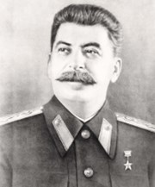
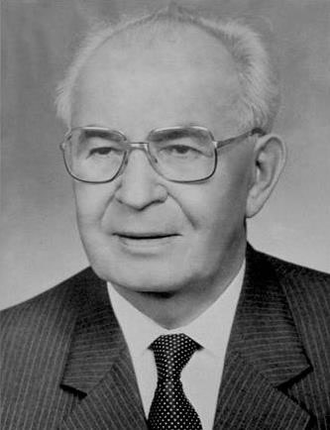

- Napiš jména postav na obrázku. Jak byla tato skupina státníků označována?

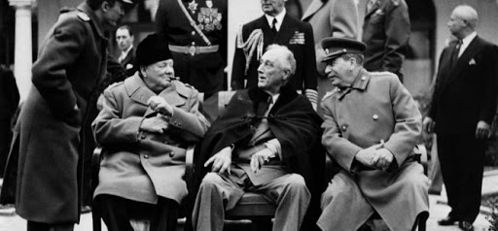

- Napište, kdo byl prezidentem USA, Francie, Německa, když sportovci na obrázku bylo 40 let.
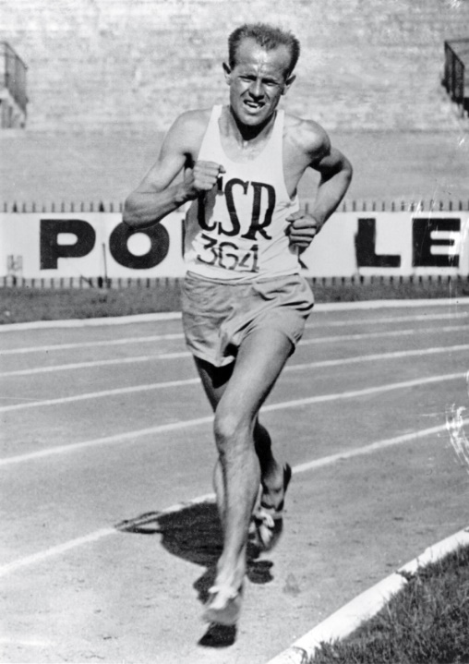

- V jakém roce byl pořízen tento snímek? Na jakém místě, se v tomto roce, umístilo Československo na mistrovství světa v hokeji? Proč se mistroství nekonalo v Praze, jak bylo původně plánováno?

